TISKOVÁ ZPRÁVA

Novinky pod vánoční stromeček – knihy ostravského pracoviště NPÚ

Ostrava, 16. 12. 2020

Knižní novinky Oslava všedního dne od Renaty Skřebské a Průmyslové dědictví města Ostravy od Miloše Matěje lze zakoupit až do úterý 22. 12. Nové knihy ostravského pracoviště Národního památkového ústavu i starší produkci související s moderní architekturou, archeologií a průmyslovým dědictvím regionu zakoupíte na adrese Odboje 1, Ostrava.

Oslava všedního dne. Architektonická plastika s atributy práce, dopravy a peněžnictví
Renata Skřebská
Publikace o rozsahu 352 stran vyšla v českém jazyce, cena je 530 Kč.
Anglická mutace má 381 stran a stojí 720 Kč.

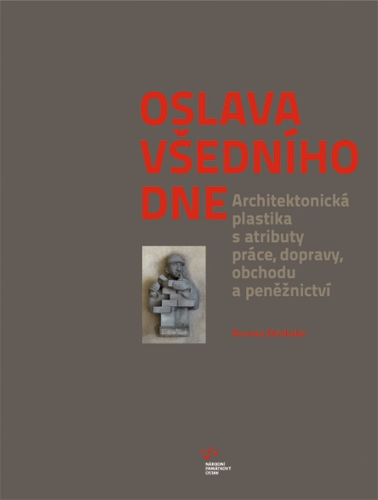
Předkládaná publikace vznikla jako výsledek dlouhodobého výzkumu architektonické plastiky s tematikou práce, které nebylo v rámci České republiky dosud komplexně zpracováno.

Publikace je pro přehlednost členěna na Základní období a události formující architektonickou plastiku s tematikou práce a formou hesel uspořádaný Výběrový soupis architektonické plastiky s atributy práce, dopravy, obchodu a peněžnictví. Každé heslo se skládá ze základní charakteristiky objektu a soupisu sochařských děl se stručným popisem a fotografií.
Na soupis navazuje výběrový rejstřík sochařů, který má formu hesel s biografickými daty a hlavními realizacemi.

V rámci výzkumného projektu bylo vyhodnoceno značné množství architektonické plastiky s tematikou práce. Jak se ukázalo, ve 20. století se především v období dvacátých a třicátých let a následně let padesátých tematika práce promítla do ikonografického programu sochařské výzdoby řady objektů, a podtrhla tak jejich význam. Staly se nedílnou součástí obrazu měst a obcí, odrazem jejich života a v neposlední řadě profesní hrdosti. V dnešní době jsou naopak kromě své umělecké hodnoty cenným dokladem o práci lidí, jejich schopnostech a dovednostech, jež jsou již často nevratnou minulostí.

Pokud si uvědomíme a doceníme jejich krásu i ošklivost, noblesu i bizarnost, nebude moci docházet k necitlivému a dehonestujícímu osazování firemních nápisů nebo v horším případě odstraňování samotných artefaktů. Výběrový soupis dokládá ikonografickou pestrost a v některých případech mimořádnou výtvarnou hodnotu, která jistě zasluhuje pozornost odborné i laické veřejnost.

Průmyslové dědictví města Ostravy
Miloš Matěj
Publikace o rozsahu 416 stran vyšla v českém jazyce, cena je 400 Kč.

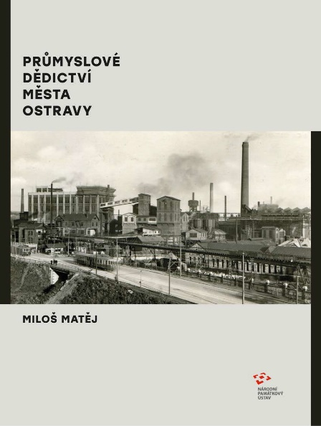
Publikace pojednává o průmyslovém dědictví města Ostravy v jeho složitém vývoji a vzájemných vazbách. Popisuje historické souvislosti a vývoj jednotlivých průmyslových oborů (kapitoly Doprava, Energetika, Hornictví, Hutnictví, Chemický průmysl, Potravinářský průmysl, Vodní hospodářství a Odvaly a antropogenní geomorfologie), včetně podrobného typologického vývoje klíčových oborů tak, aby čtenář prostřednictvím technologických schémat a stručné charakteristiky porozuměl principům výroby a jejich vzájemnému propojení.

Na historické souvislosti a vývoj jednotlivých oborů navazuje kapitola Sídelní struktura a obytná výstavba, kde jsou popsány nejvýznamnější hornické a dělnické kolonie budované pro stále narůstající počet zaměstnanců a postupné formování urbanistické struktury průmyslového města prostřednictvím několika samostatných krystalizačních jader (Moravská Ostrava, Přívoz, Hrušov, Mariánské Hory a zcela specifické průmyslové město Nové Vítkovice). Samostatná kapitolu Zachování průmyslové dědictví stručně popisuje vývoj muzejních institucí, památkovou ochranu, mezioborovou (monumentologickou) koncepci zachování industriálního dědictví a archeologický výzkum a dokládá tak dlouholetou a bohužel neúspěšnou snahu o založení průmyslového muzea, které by dokumentovalo, zachovalo v nezbytném depozitáři a prezentovalo historicky cenné technické zařízení největší a nejvýznamnější aglomerace těžkého průmyslu bývalé rakouské monarchie a pozdějšího Československa.

Samostatnou část představuje Katalog kulturního dědictví, řazený abecedně podle katastrálních území jednotlivých části města Ostravy a dále podle jednotlivých oborů. Katalog zpracovaný formou popisů a doprovodné obrazové dokumentace zachovává jednotnou strukturu (historický vývoj, technologický vývoj a zhodnocení z hlediska industriálního dědictví) je provázán systémem odkazů s úvodními kapitolami historických souvislostí a technického vývoje. Pro celkový přehled slouží mapové přílohy, kde jsou položky katalogu zakresleny včetně základních dopravních systému (lanové dráhy, železnice a dílčí způsobem realizování lodní doprava) a přehled objektů zobrazených v mapě, včetně popisu aktuálního stavu památkové ochrany.

Publikace je provázena historickou obrazovou dokumentací (plánová dokumentace, historické fotografie a pohlednice), současnými fotografiemi Romana Poláška a Viktora Máchy, názornými technologickými schématy Radka Míšance a kresbami Jaroslava Staňka.

Jedná se o první snahu srozumitelně představit industriální dědictví na území města Ostravy nejen podle jednotlivých odvětví, ale v jeho vzájemných souvislostech, včetně navazující bytové otázky.

Kontakty a informace:
Mgr. Petra Batková, pracovnice vztahů k veřejnosti NPÚ, ÚOP v Ostravě, +420 724 474 537, batkova.petra@npu.cz

